2-functionality

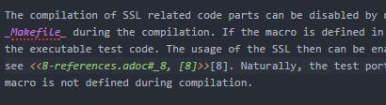

8-as referencia nincs, csak 1-4-ig.

3-the test port

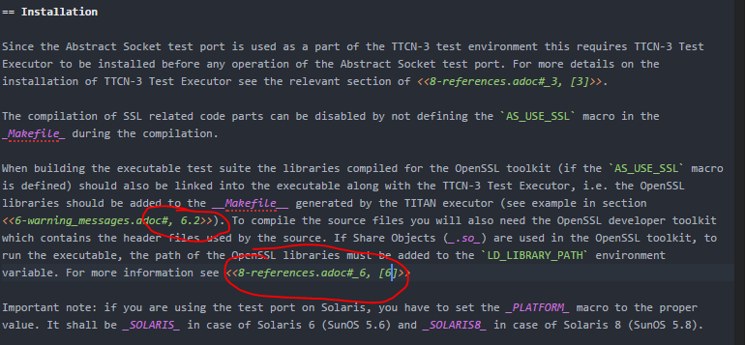

6-os referencia van benne, meg a 6.2-esre referálás az jó?

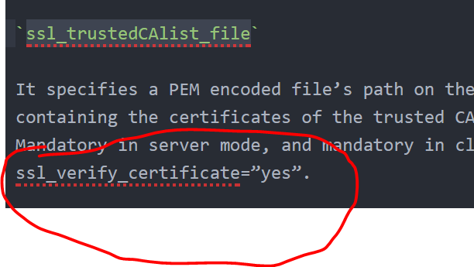

ez milyen formázás?